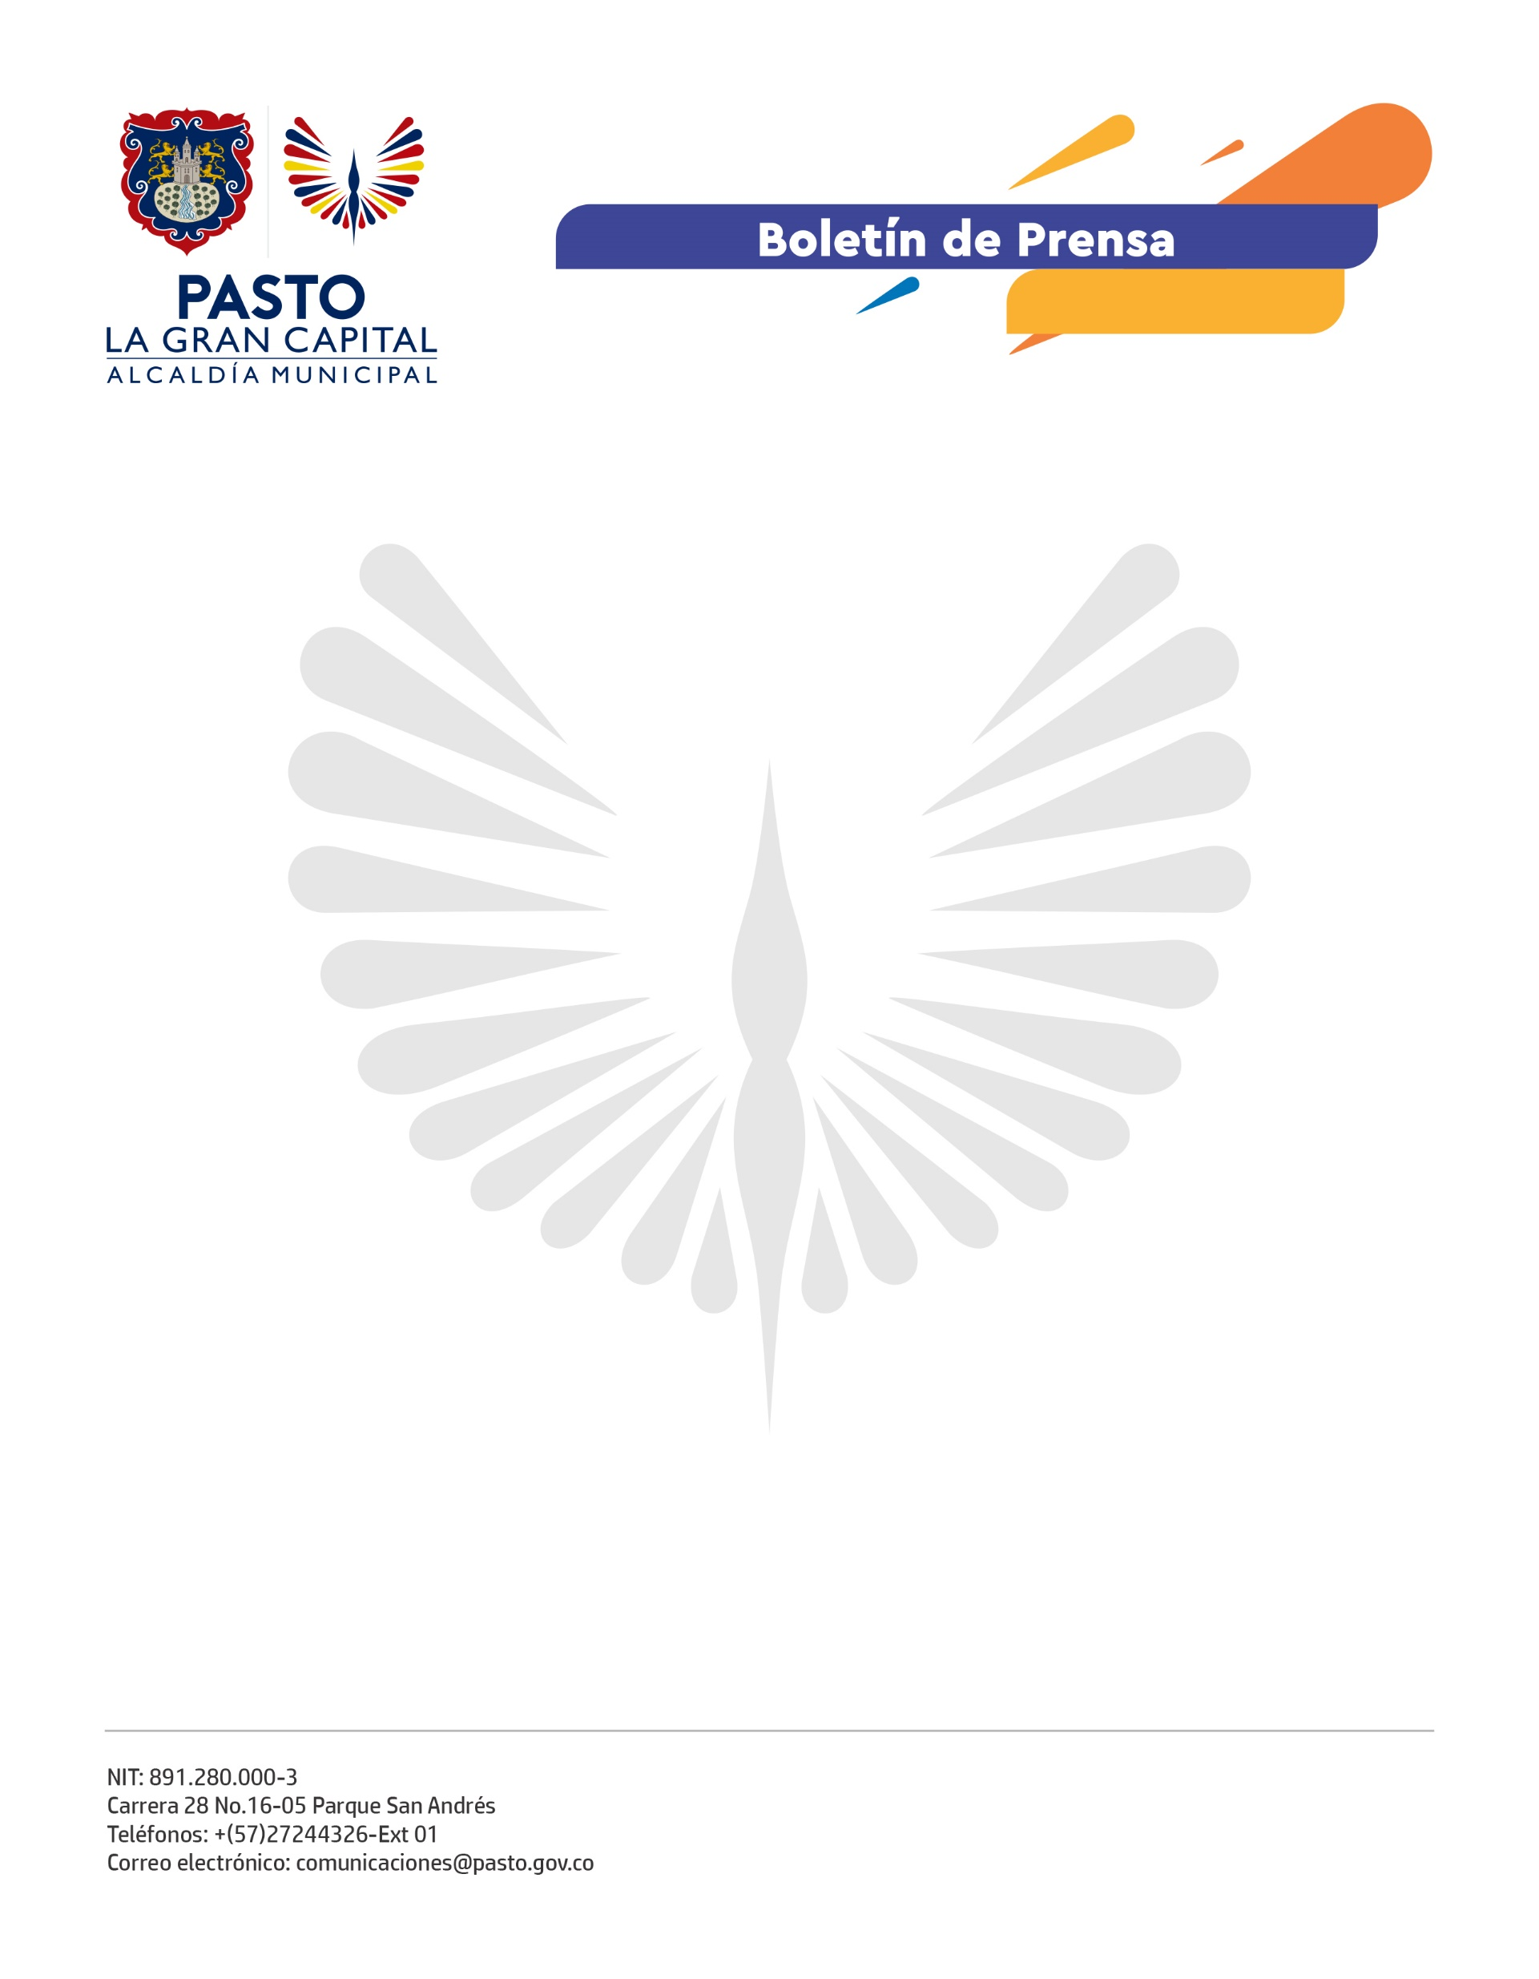
No. No. 249
11 de junio de 2021

A TRAVÉS DE MESAS DE CONCERTACIÓN ALCALDÍA DE PASTO ADELANTA LA CONSTRUCCIÓN DE LA POLÍTICA PÚBLICA DE ESPACIO PÚBLICO

De manera virtual, la Alcaldía de Pasto a través de la Dirección Administrativa de Espacio Público, adelanta las mesas de participación ciudadana para la construcción de la política pública de espacio público; un mecanismo de gobierno abierto y equitativo que traza la línea para proteger, administrar, gestionar y manejar el espacio público.

“La socialización de la construcción de la Política Pública de Espacio Público avanza con grupos etarios, barrios, comunas, corregimientos, adultos mayores, grupos de equidad de género, jóvenes, deportistas, entre otros; ya tenemos organizadas 28 mesas de participación donde más de 4.200 personas han desarrollado diferentes talleres, entrevistas y encuestas en las cuales han plasmado sus ideas, sugerencias y puntos de vista sobre cómo ven el espacio público, estos aportes son de mucha importancia en la formulación de esta herramienta”, comentó el director Administrativo de Espacio Público, Carlos Andrés Arellano.

El líder comunal, Luis Alberto Ruíz, resaltó el trabajo realizado porque permite la interacción entre la ciudadanía y la institución: “Me llamó la atención que con esta herramienta han llegado a los barrios y comunas donde desarrollamos talleres y encuestas que exponen las necesidades de la comunidad, por eso agradezco y felicito a la Administración y a Espacio Público, por abrir estos espacios para podernos expresar y decirle a la entidad que estamos dispuestos a colaborar y trabajar conjuntamente”, manifestó.

El ciudadano, Jair Prado Lara, destaca la importancia de construir la política pública de espacio público para lograr un ambiente más saludable en el que todos podamos transitar con tranquilidad: “Tenemos grandes expectativas, principalmente, como comunidad afro ya nos consideramos ciudadanos pastusos y queremos aportarle al desarrollo de la ciudad para que tengamos un entorno más saludable y tolerante”, puntualizó.

Desde la Dirección Administrativa de Espacio Público se insta a la ciudadanía a participar en la construcción de esta importante herramienta para el Municipio de Pasto.

